20 мая - День пчел

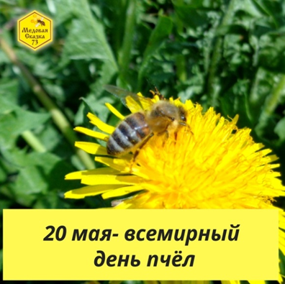
Пчёлы – это единственные насекомые на нашей планете, которые производят для человека и еду, и лекарство: мёд. В честь этих уникальных созданий природы ООН даже придумала специальный праздник – Всемирный день пчёл- в день рождения основоположника современного пчеловодства Антона Янши. Проведение Всемирного дня пчёл служит привлечению внимания к огромной роли, которую играют медоносные пчёлы при опылении растений и получении мёда и других продуктов пчеловодства (маточное молочко, пчелиный воск, прополис и т. д.) Мы тоже присоединились к этому совсем еще новому Всемирному празднику.
Все, и дети и взрослые очень-очень любят мед. И конечно даже дети знают, что мед производят пчелы. Пчелы – яркие медоносные насекомые. Мало кто знает, но существует даже наука, которая изучает пчел - апиология. И это не удивительно, ведь пчелы обитают на всех континентах, исключая только Антарктиду.
В ходе тематического дня, мы убедились в том, что пчёлы – наши лучшие друзья. Они помогают избавиться от болезней, получить ни с чем несравнимое удовольствие, счастье быть здоровым. Они самые известные и самые уважаемые насекомые. С ребятами мы побеседовали о пчёлах , узнали о профессии «Пчеловод», что у пчёл как и в наших семьях, есть свои обязанности и каждый отвечает за своё дело, есть пчёлы: строители, няньки, трутни, работяги и т.д.
Мы смотрели видеоролики - познакомились с особенностями жизни пчел, питанием, устройством их жилищ; читали стихи и отгадывали загадки, обогатили словарный запас новыми словами. Играли в подвижные игры: «Медведь и пчелы», "Пчелы и цветы".
Посмотреть мультфильм «Фиксики. Пчела»

Мы решили сделать своих пчелок.
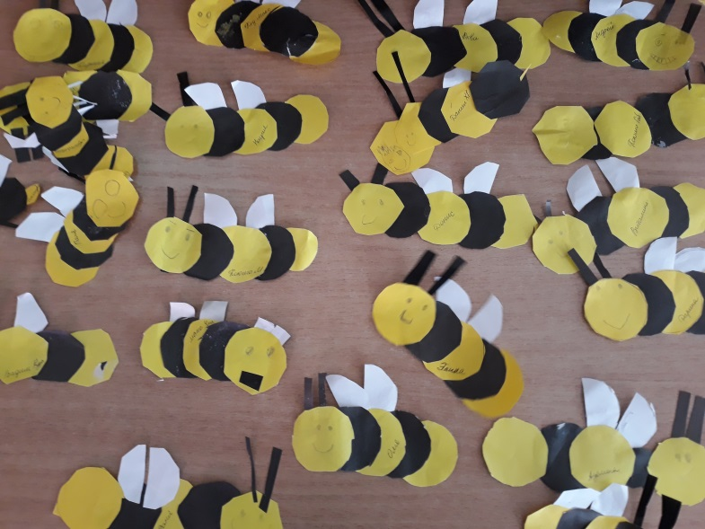
Расскажите детям
Мёд для пчёл – это еда, которую они запасают впрок, чтобы было что кушать в холодные и дождливые дни. Пчёлы живут большими и дружными семьями. В этих семьях царит порядок, и каждая пчёлка выполняет свою работу.
Много мёда нужно им добыть, чтобы прокормить всю свою большую семью (рой) на протяжении всего года. Люди очень давно, ещё в первобытные времена, заметили, что мед, который делают пчёлы – это очень вкусный, сладкий, питательный и целебный продукт.
Люди научились одомашнивать пчёл и селить их в специальных домиках, которые называются ульи. Место, где собрано несколько таких ульев, называется пасекой. А люди, которые занимаются этим ремеслом – пчеловоды или пасечники.
Медоносные пчёлы не агрессивны – напрасно их подозревают в этом. Когда они со своим грузом возвращаются в улей, то никогда никого не жалят. А ужалить могут только того, кто делает что-то угрожающее для их семьи.
Мёд пчёлы делают из цветочного нектара всевозможных растений: клевера, одуванчика, подсолнечника, цветущих деревьев. Поэтому мёд бывает разный: вид и вкус его зависит от того, с каких цветущих растений пчёлы этого роя собрали нектар.

Растениям пчёлы тоже приносят огромную пользу: перелетая с одного цветка на другой, они опыляют их цветочной пыльцой, от чего урожай становится гораздо больше. А многие растения и вовсе не могут давать плодов без опыления, поэтому очень нуждаются в такой помощи пчёл.

Пчёлы – это самые удивительные насекомые на Земле, которые своим трудом приносят много пользы человечеству и растительному миру. Поэтому обижать пчел нельзя.
Почитайте вместе с детьми рассказы и сказки детских писателей о пчёлах и мёде. Их очень много. К примеру, «Пчёлка на разведке» К. Ушинского, «Пчёлы и трутни» Льва Толстого, «Сказка о весёлой пчеле» Натальи Абрамцевой, «Пчелиный яд» Агнии Барто, «Мёд» Михаила Пришвина, «Медведь и пчёлы» Игоря Маклашина.
Пчелы готовят отличный
Липовый мед и горчичный.
Трудятся целое лето!
Пчелам спасибо за это.
(Т.Коваль)
